湟里中心小学“竟成乡村学校少年宫”活动

工作手册

培训项目: 机 器 人

辅导老师: 陈志强 蒋培华

武进区湟里中心小学
二0一二年七月

武进区湟里中心小学竟成乡村学校少年宫培训方案
- 培训目标（预期）：
为了更好的推行素质教育，培养青少年的实践能力和创新精神，把现代化的科学技术引入到中小学青少年科技教育活动中，激发广大青少年学习、探索、掌握和运用电子信息技术的兴趣，提高青少年的科学素质。进一步开发和发挥学生的创造性思维和创造能力、开发智力，提高学生的计算机使用能力，激发广大青少年学习、探索、掌握和运用电子信息技术的兴趣，同时为以后电脑机器人比赛活动做准备
- 步骤（包括时间安排）和策略：
序号 | 时间 | 内容
1 | 7．24 | 坚固的桥
2 | 7．26 | 桥面的材料
3 | 7．28 | 拱桥
4 | 7．31 | 斜拉桥
5 | 8．2 | 探索形状
6 | 8．4 | 桁架桥
7 | 8．7 | 活动吊桥1
8 | 8．9 | 活动吊桥2
9 | 8．11 | 小车的结构
10 | 8．14 | 小车结构探讨
11 | 8．16 | 转弯的小车
12 | 8．18 | 小车斜面行驶
13 | 8．21 | 小车的动力
14 | 8．23 | 小车的速度
15 | 8．25 | 总结评比

竞成乡村少年宫机器人学生情况登记表

姓名 | 班级 | 联系电话 | 班主任 | 姓名 | 班级 | 联系电话 | 班主任
储晨科 | 五1 | 13961229180 | 李锡英 | 周元昊 | 四1 | 13646142487 | 刘雅玉
钱若愚 | 五1 | 13775000150 | 李锡英 | 秦 楠 | 四1 | 136158130821 | 刘雅玉
庄一笑 | 五4 | 15961135472 | 薛艳 | 虞菁楠 | 五3 | 13921084498 | 陶欢
曹天晟 | 五4 | 13961495929 | 薛艳 | 蒋 荷 | 四2 | 83342675 | 刘伟丽
解 润 | 五4 | 13506147826 | 薛艳
钱辰煜 | 五4 | 65528（短号） | 薛艳

武进区湟里中心小学竟成乡村学校少年宫活动内容记录
培训内容 |  | 坚固的桥 | 时间 | 7月24号
参加学生人数 |  |  | 缺席学生姓名
内  容  摘  要 | 活动一：坚固的桥  教学目标  - 设计并搭建桥梁。  - 体验如何去合理地使用材料。  - 如何设计并搭建一个坚固的结构。  活动材料  9618——乐高桥梁结构套装  集体活动  全班讨论一下：  桥的作用是什么？  现在世界最长的桥有多少长？  一座桥有哪几部分组成？  让孩子们说出一些他们所知道的桥梁。  自己去过哪些桥？家里附近的也可以。  小组活动  设计一座桥梁。  设计要求：  - 坚固，用手指在桥面上压，不会塌。  - 尽可能地零件要少用。  搭建参考：  记录与交流  1.在这座桥的不同部位压下去，看看桥是否会塌。  2.找一个物体作为参照物，看看哪组设计的桥能够承受最多的重物。  反复地改进你的桥，让它可以承受更多的重物。  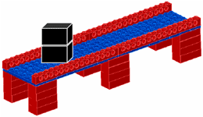  思考  让学生小组讨论并总结一下，如何可以使一座桥梁更加地坚固？

武进区湟里中心小学竟成乡村学校少年宫活动内容记录
培训内容 |  | 桥面的材料 | 时间 | 7月26号
参加学生人数 |  |  | 缺席学生姓名
内  容  摘  要 | 教学目标  - 研究不同的材料。  - 知道材料之间是有强度差别的。  - 通过一些方法去改变一些材料的强度。  活动材料  9618——乐高桥梁结构套装，纸（各种不同材料强度的）  集体活动  小组讨论：  很多大桥桥面上一般会是什么车开过？  一天会有多少车开过大桥？  每辆车会有多少份量压在大桥桥面上？  大桥的桥面一般都是用什么材料来做的？  问问学生有没有去过建筑桥梁的工地？  小组活动  设计一座桥梁。  设计要求：  - 设计一座桥，但是桥墩是可以用乐高器材。  - 用纸片来作为你新桥的桥面。  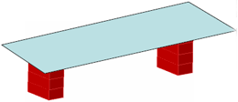  记录与交流  1.在你的纸桥面上，放下乐高积木块，看哪组可以在自己的桥面上放更多的积木？  2.为了可以放更多的积木，现在可以改变纸的造型，然后再来尝试可以放多少积木块？  看哪组能够放地更多。  3.找找看其它材料来做个比较。  思考  让学生小组讨论并总结一下，通过纸桥面，得到了什么结论？
  在桥面上放下的积木数
  第一次
  第二次
  第三次
  第四次
武进区湟里中心小学竟成乡村学校少年宫活动内容记录
培训内容 |  | 拱桥 | 时间 | 7月28号
参加学生人数 |  |  | 缺席学生姓名
内  容  摘  要 | 教学目标  - 认识拱桥的特点。  - 探索发现拱桥的形状的原因。  - 设计并搭建坚固的拱桥。  活动材料  9618——乐高桥梁结构套装，纸（各种不同材料强度的）  集体活动  全班讨论一下：  有没有见过拱桥？  为什么拱桥下面会有一个大孔？  有孔的桥，而且会有这么一个跨度，会坚固吗？  问问学生知道中国有哪些著名的拱桥？  很多拱桥都有着非常多的爱国故事。  小组活动  设计一座桥梁。  设计要求：  - 形状是拱桥。  - 拱桥的跨度尽可能地要大。  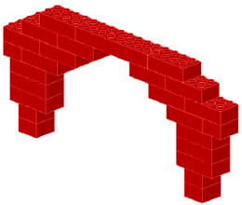  记录与交流  1.在桥面上往下施加一个力，要保证拱桥不能散架。  让学生自己去找到坚固拱桥的办法。  2.让每组的学生去记录它们拱桥的拱的长度和高度。（记录桥的跨度）  3.每调整一次把所有的拱桥排成一排，比比那组拱桥的跨度是最大的。  记录下每次调整的数据。  思考  让学生小组讨论并总结一下，得出哪些关于拱桥的结论？

武进区湟里中心小学竟成乡村学校少年宫活动内容记录
培训内容 |  | 斜拉桥 | 时间 | 7月31号
参加学生人数 |  |  | 缺席学生姓名
内  容  摘  要 | 活动四：斜拉桥  教学目标  - 通过动手体验理解斜拉桥的斜拉方式。  - 理解桥的平衡性。  活动材料  9618——乐高桥梁结构套装，绳子，有靠背的椅子  集体活动  全班讨论一下：  有没有见过斜拉桥？  为什么斜拉桥要用绳梭去斜拉？  在上海有很多斜拉桥，可以让学生就自己看到的，展开讨论。  小组活动  斜拉桥实验。  设计一座桥面，把两把椅子当作桥墩。  桥面通过绳子让小组里的同伴一起拉在两把椅子当中。  在桥面任何地方放下重物，都要保证桥面的平衡。  记录与交流  1.记录斜拉桥的设计：让一组的小伙伴拉住桥，另外的组员帮忙去记录斜拉桥的一些数据。  2.将重物在桥面上的位置可以随意地调整，体验一下，离开他所在的桥墩的绳索远省力还是近省力。它需要调整这个力的大小去平衡桥面。  3.比一比，看哪组的斜拉桥桥面上，能够承受最多的力？  不断地添加重物！看哪组的桥能够承受最多！    思考  让学生小组讨论并总结一下，得出哪些关于斜拉桥的结论
  角度1 | 角度2 | 角度3 | 绳索长度1
武进区湟里中心小学竟成乡村学校少年宫活动内容记录
培训内容 |  | 探索形状 | 时间 | 8月2号
参加学生人数 |  |  | 缺席学生姓名
内  容  摘  要 | 活动五：探索形状  教学目标  - 探索不同形状在结构上的不同功能。  - 知道三角形和四边形的区别。  活动材料  9618——乐高桥梁结构套装  集体活动  通过一些有趣的图片，大家一起讨论，什么形状是最喜欢的？什么形状是最有用的？让孩子们说出理由。  小组活动  形状设计。  各小组用乐高器材搭建出不同的形状。  然后用力去从四周去压一下，哪个形状容易改变？  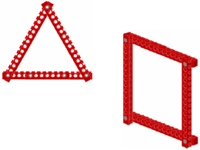  记录与交流  1.让孩子们从四周去压缩他们所设计的形状。哪些是形状容易改变的？  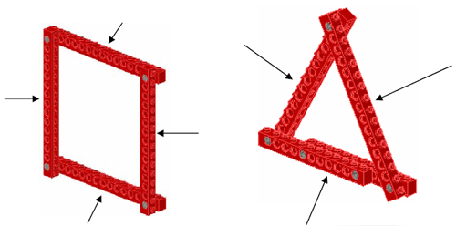  2.各个小组头脑风暴，先设计一个形状出来，然后测试，哪些形状容易改变，哪些形状不容易改变？并且让小组记录下他们的结果（画出来）：  思考  让学生小组讨论并总结一下，得出哪些关于形状的结论？
  容易改变的形状 | 不容易改变的形状

武进区湟里中心小学竟成乡村学校少年宫活动内容记录
培训内容 |  | 桁架桥 | 时间 | 8月4号
参加学生人数 |  |  | 缺席学生姓名
内  容  摘  要 | 活动六：桁架桥  教学目标  - 探索桁架结构。  - 探索桁架结构的受力情况。  活动材料  9618——乐高桥梁结构套装、纸片  集体活动  在上节活动的基础上，全班谈论一下，什么样的桥身上全都是三角形的？  有没有注意到外白渡桥，有没有观察到有种桥身上都是密密麻麻的三角形结构，通过各种联系方式引出桁架桥。引起孩子们对它的兴趣。  小组活动  设计一座桁架桥。  设计要求：  - 必须是桁架结构的桥（桥身上有很多三角形）    记录与交流  1.检测你的桁架桥结构是否牢固？  拿一些重物压在你的桥的顶端。看看是否会散架？  看看，是否桁架比过去我们所设计的一些桥都能承受更多的重力？  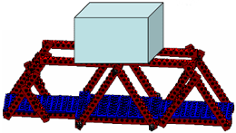  2.将桥的一个侧面上的所有三角形材料换成纸片，然后用力在不同的桥面的点压下去，观察纸的变化。  思考  让学生小组讨论并总结一下，得出哪些关于桁架桥的结论？

武进区湟里中心小学竟成乡村学校少年宫活动内容记录
培训内容 |  | 活动吊桥1 | 时间 | 8月7号
参加学生人数 |  |  | 缺席学生姓名
内  容  摘  要 | 活动七：活动吊桥1  教学目标  - 利用已探索掌握的知识去解决问题。  活动材料  9618——乐高桥梁结构套装，纸片，绳子  集体活动  情景问题：  可以通过一些有趣的情景问题，让孩子们集体讨论需要设计的可以活动的桥梁。  孩子们很多都已经从媒体知道活动吊桥。  小组活动  设计一座可以活动的桥来解决问题。  设计要求：  - 结构坚固，能够承受一定的力。  - 可以活动，放下是座桥，抬起可以保证河道的顺畅。  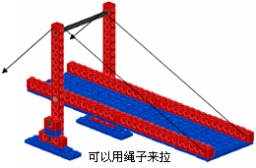  记录与交流  小组交流讨论,如何来向大家介绍你们解决问题的方法？  听取其它小组的介绍，记录下你们感觉有价值可以借鉴来改进你们小组解决方案的地方。

武进区湟里中心小学竟成乡村学校少年宫活动内容记录
培训内容 |  | 活动吊桥2 | 时间 | 8月9号
参加学生人数 |  |  | 缺席学生姓名
内  容  摘  要 | 活动八：活动吊桥2  教学目标  - 探索活动吊桥在使用的过程中的杠杆原理。  - 经过探索对杠杆的使用有一定的认识。  活动材料  9618——乐高桥梁结构套装，纸片，绳子  集体活动  桥有一孔可活动，过大船时，暂把梁移开，过完船后，再恢复桥面，让车和行人。在很多特殊的场合，这种桥往往给交通带来了很多方便。  联系上节活动。  这种活动吊桥在使用的时候有没有什么特殊的注意点呢？  如何使用会更加地省力呢？  小组活动  在上节活动的基础上，优化改进活动吊桥，检查是否能够灵活地抬起或者放下？  能否承受很多的重物？  记录与交流  1.在桥的顶端放一重物，测试，活动吊桥的拉的地方，应该连接在何处，使用起来才更省力？  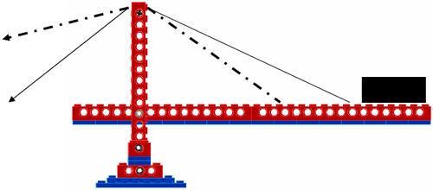  与拉的方向有关吗？  2.当拉的绳子固定好后，重物在哪个位置，拉的时候会更加轻松？  思考  让学生小组讨论并总结一下，得出哪些关于活动吊桥使用时的结论？

武进区湟里中心小学竟成乡村学校少年宫活动内容记录
培训内容 |  | 小车的结构 | 时间 | 8月11号
参加学生人数 |  |  | 缺席学生姓名
内  容  摘  要 | 活动九：小车的结构  活动目标：设计一个牢固的小车结构。合理地使用材料，优化搭建结构。  活动材料：9645乐高动力机械套装，尺，桌子  集体活动：    每天最常用的交通工具是什么？  小车都有哪些共同的特点？  为什么车子会被发明？  通过一些有趣的问题，全班一起讨论，引出车的主题任务。  小组活动：  设计并搭建一辆小车：  设计要求：  推动之后可以往前行驶。  结构要牢固。  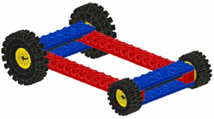  首先需要的是一个坚固的底盘。  车子要行驶，需要轮子  轮子由”轮毂”和”轮胎”组成。  

武进区湟里中心小学竟成乡村学校少年宫活动内容记录
培训内容 |  | 小车结构探讨 | 时间 | 8月14号
参加学生人数 |  |  | 缺席学生姓名
内  容  摘  要 | 记录与交流：  1. 把你的小车放在平面上，往前一推，看它能行驶多远？  反复地调整小车的结构，使它可以前进得更远更远，并记录下你小车所前进的距离。  2. 摔不坏的小车：  把你的小车放在桌子上，把它慢慢地推下桌面。看看有没有零件掉？  调整小车的结构，直到摔下桌子没有一个零件掉为止。  记录下调整过程中你的小车的零件数。  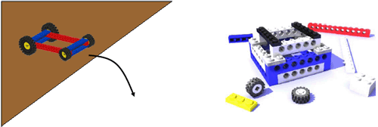  3. 通过画，把你的小车的结构记录下来：
   | 第一次 | 第二次 | 第三次 | 第四次
  距离（厘米）
   | 第一次 | 第二次 | 第三次
  零件数

武进区湟里中心小学竟成乡村学校少年宫活动内容记录
培训内容 |  | 转弯的小车 | 时间 | 8月16号
参加学生人数 |  |  | 缺席学生姓名
内  容  摘  要 | 活动十一：转弯的小车  活动目标：探索什么样的轮子可以让小车转弯。通过比较的方法来得出科学的结论。  活动材料：9645乐高动力机械套装  集体活动：  汽车不可能永远笔直地行驶，否则要么撞，要么掉进哪里去？  通过一些联系引出汽车转弯的探究任务？  比如：问每个学生的家住在哪里？学校在哪里？可以笔直地过来吗？  观察原由的车的结构是否适合转弯？  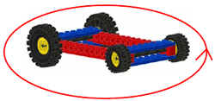  安静仔细地听，让学生听到摩擦的声音。向学生解释，有摩擦，就说明转弯是非常困难的。说明轮子组装得有问题。  小组活动：  把小车的前轮拆下来，独立探究：  小组讨论，分析，什么样的轮子是适合转弯的？  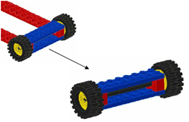  这样的轮子适合转弯吗？  可以让学生想办法去改进。  记录与交流：  1. 在纸上画一条弯曲的公路轨迹，试试什么样的轮子是适合转弯的。  如果轮子能够顺利转过这个弯道，把轮子的连接方法记录下来。  2. 在黑板上的弯曲道路上，向同学们展示你的轮子。是不是转弯的时候没有感觉到明显的阻力？  或者把你桌子上的书本当作街角，来演示你的轮子的转弯过程。仔细地听听是否有摩擦？  3. 设计并搭建一辆车子，有方向盘可以控制前轮方便地转弯。  小组讨论，把对“小车从斜面上行驶下来”的结论

武进区湟里中心小学竟成乡村学校少年宫活动内容记录
培训内容 |  | 小车斜面行驶 | 时间 | 8月18号
参加学生人数 |  |  | 缺席学生姓名
内  容  摘  要 | 活动目标：探究从斜面上开下来的小车行驶得更远的方法。探究小车重量和其能量的关系。探究斜面高度与能量之间的关系。  活动材料：9645乐高动力机械套装，斜面，尺  集体活动：  通过一个情景故事来引出今天的任务，  如何让一个没有动力的小车在山坡下来之后，可以行驶得更远？  一家人出去旅行，车子在下坡的时候突然没油了，但是山坡离开他们的酒店还有很长的距离……  小组活动：  设计并搭建一辆小车：  让它从斜面上行驶下来，行驶得越远越好。  只能从积木里面找方法，不能用马达。  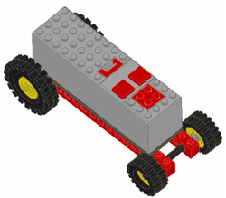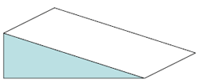  斜面，一开始高度比较低  准备的斜面尽可能地光滑  记录与交流：  1. 把小车放在斜面上，让它开下来，看哪组的小车能够离开斜面越远越好？  反复调整你的小车，把你的数据离开斜面的距离记录下来：  2. 调整斜面的高度，小车不再调整结构，再观察前进的距离：  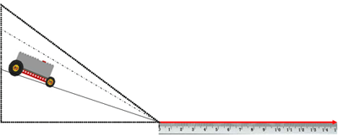  小组讨论，把对”小车从斜面上行驶下来”的结
   | 低高度 | 中高度 | 高高度
  距离（厘米）

武进区湟里中心小学竟成乡村学校少年宫活动内容记录
培训内容 |  | 小车的动力 | 时间 | 8月21号
参加学生人数 |  |  | 缺席学生姓名
内  容  摘  要 | 活动十三：小车的动力（一）  活动目标：探究马达如何作为小车的一种动力驱动小车的行驶。探究如何通过马达来使小车加速。  活动材料：9645乐高动力机械套装，尺，秒表  集体活动：  通过情景来引出即将要进行的一次赛车比赛。可以问学生一些他们所感兴趣的话题。  比如：我们所熟悉的F1方程式赛车。F1中，最快的赛车开到有多快？为什么汽车会开那么快？  让孩子们引起对速度的兴趣。  小组活动：  设计并搭建一辆电动的小车：  通过马达来驱动小车的前进。  看看哪组的小车行驶起来速度是最快的。  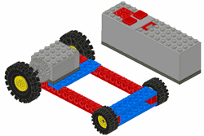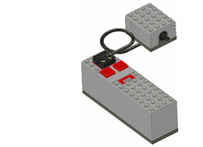  电池箱，马达，导线都是积木的一种。  电池箱装好电池可以给马达供电，但要通过导线的连接。  记录与交流：  1. 用两根黑色线条，标记了一米的距离。  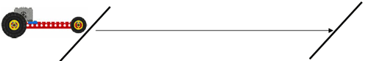  小组讨论，把对”马达电动小车加速”的结论写下来：

武进区湟里中心小学竟成乡村学校少年宫活动内容记录
培训内容 |  | 小车的速度 | 时间 | 8月23号
参加学生人数 |  |  | 缺席学生姓名
内  容  摘  要 | 活动二：小车的速度  活动目标：通过测量，探究不同动力的小车行驶的速度。理解速度的意义。培养学生认真实验、记录数据，对实验情况、数据进行归纳概括能力。  活动材料：RCX，光感，ROBOLAB数据采集  集体活动：  全班讨论：  前面我们设计了各种各样的小车动起来的方法，每种方法都不相同。  哪种方法可以让小车产生最快的速度？  将学生引入到最适合他们培训活动的地方。  小组活动：  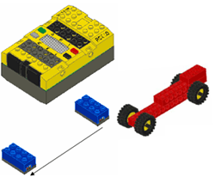  设计一个检测任何车辆速度的装置。  将两个光感放在间距为1米直线上，  可以分小组去设计不同的小车的动力，然后大家轮流交换进行测试。  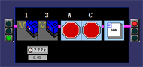  在RCX中为测量速度任务编写程序。  记录与交流：  记录你刚才实验过程中所测到的数据：  小组讨论，把对”小车的速度”的结论写下来：
  小车的动力 | 时间（光感1） | 时间（光感3） | 速度

武进区湟里中心小学竟成乡村学校少年宫活动内容记录
培训内容 |  | 总结评比 | 时间 | 8月25号
参加学生人数 |  |  | 缺席学生姓名
内  容  摘  要 | 通过一学期的探索，我发现此项活动的人数不宜过多，而且受到器材、计算机和场地等的限制，以现有的环境来看10人最为合适。学生的年龄主要以五、六年级为主。五年级以教学基础知识、培养学生兴趣为主。六年级以解决比赛中实际问题为主，培养学生创新能力。应增加每次活动的时间主要存在的问题是和班主任做好沟通，以保证学生正常参加活动的时间。

竟成乡村学校少年宫 机器人 （项目）活动总结
通过在活动中，学生不仅可以学到有关机械、电子、计算机等技术知识，还可以培养多方面的能力和素养，如与人沟通合作的能力，合理分配、利用时间的能力等，全面提高学生的综合素养。
一、通过开展机器人活动，利用“做中学”的教育原则培养学生综合能力
（一）培养学生认识和解决问题的能力
素质教育的着眼点是要改变学生的学习方法，让学生主动探索、发现和体验。而机器人活动正是在学习知识、应用知识、解决问题的过程中开展起来的。学生运用已有的知识，成功地寻找达到目标的手段或途径，在过程中通过解决具体问题，达到学习目的。学生在完成机器人搭建和编写程序后，要对机器人进行反复试验，在试验过程中发现问题，再针对问题寻求解决的办法。实践中出现的问题是我种多样的，有时是结构问题，有时程序编写的问题，还有外界环境对机器人的影响等。往往是旧的问题解决了，又出现新的问题，学生们不断会遇到新的挑战，需要反复认识，反复实践。
在日常训练中，每次出现问题我们都不是直接告诉学生应该怎么做，而是引导他们寻找问题的根源、怎样发现自己所存在的问题，并解决这些问题。如在《福娃登长城》主题中，五个福娃如何能顺利地被搬走？而在搬运的过程中又怎样避免相互影响？怎么样才能保证搬运福娃的机器人百分之一百的夹到福娃而不落空……又如在《机器人足球赛》训练中，指导教师不是直接告诉学生我们应该怎么样调试程序？完成机器人的哪一步功能？而是播放“世界杯足球赛”或者历年的“机器人足球赛”的视频，让学生在不断观看的过程中对比自己的机器人，从而发现问题，认识到问题的存在。这样学生亲自发现一个又一个的问题，是学生在制作、调试机器人的时候要考虑到的。面对问题，我们先让学生参阅相关资料，然后各小组自主思考解决的办法，适当之处请其他项目小组同学提出建议，最后指导教师在他们的基础上给予适当的指点，由于经过了一定时间的训练，学生对问题的敏感度有所增加，脑筋转得也快多了，于是很快找到了解决问题的方法。
开展机器人科技活动，确实增强了学生思维能力，增强了他们的独立性、探索性，同时也提高了他们认识问题、解决问题的能力，不仅如此，由于学生理解能力的增强，他们的能力融会贯通于其他学科的学习中，大大促进了自身科学文化、科学素质的提高。
（二）培养学生动手和创新能力
中国教育事业发展迅速，成绩显著，为世人瞩目。但是，中国的教育由于受到传统观念的束缚和影响，也存在许多不容忽视的问题。最为明显我国基础教育存在这“两强、两弱”现象，其中“两弱”问题：一是指我们的教育对学生的动手能力和实践能力和时间能力培养重视不够，学生的动手（实践）能力普遍较弱；二是指学生的创新精神和创造能力普遍较弱。“两弱”现象既表明了我们教育存在的短处，从而明确了应当坚持的地方和应当改进的地方。胡锦涛总书记在全国科技大会上强调：“要注重从青少年入手培养创新意识和实践能力，积极改革教育体制和教育方法，大力推进素质教育，鼓励青少年参加丰富多彩的科普活动和社会实践。”近年来，培养学生动手能力和创新能力的问题一直都是人们关注的热点，也是世界各国教育改革和发展共同追求的目标。开展机器人活动是培养学生动手能力和创新能力的有效途径。
教师是开展机器人活动的组织者、辅导者、帮助者、促进者和学习伙伴，在关键时给予指导、点评。在组织学生制作机器人时，起初学生只能模仿老师给出的方案搭建，经过一段时间的训练后，学生慢慢会根据任务场地和规则自己搭建出符合要求的机器人，并且在一些小细节上体现出优秀的创意。
机器人结构直接影响任务完成的质量，因此，学生在设计时首先要考虑机器人的重心、外观和机械臂结构。学生在“单项竞技”项目中，为了保证搬运机器人能夹稳福娃，并且不会触碰到还未运走的福娃，学生将机械臂进行了一遍又一遍的改装，直到不会出现问题为止。在制作机器人的过程，学生要不断地提高自己的动手能力。
在福娃登长城的任务中，为了让两个机器人能够在最短时间内完成交接并将福娃成功放到长城上，一个学生突发其想，不再让托举机器人一直等到搬运机器人把福娃运到交接点再托举福娃，而是提出了“只要在交接区放置有福娃就将福娃夹走”的设想，这样一来，完成任务的时间在原来基础节省了好几秒。学生的设想也是在大家的共同努力下获得了极大的成功，当机器人按照学生的想法动作起来时，那种激动，那种成功的幸福体验，使孩子们的创造欲激发了出来。智能机器人的制作提供开放性的问题解决方案，学生可以用不同的方法达到相同的目标，从而鼓励学生充分发挥想象力、创造力，培养学生的发散性思维。
（三）培养学生协调合作和竞争能力
在开展机器人的实践中，我们要让孩子们懂得：在信息技术高度发达的现在，要想一个人独自进行研究创造活动几乎是不可能的，必须依靠团体的智慧和力量。比如在机器人活动中，机器人拼装、编程、调试是一个复杂的过程，需要多人分工合作。在合作过程中，伙伴间会不断发生思维的交锋。当意见不一致时，学生们要与同伴进行有效的沟通，发表自己的观点，争得同伴的认可达成共识，完成任务。在“机器人足球赛”训练中，我们将学生分成两组，通过小组合作学习将学生个体间的学习竞争关系改变从“组内合作”到“组际竞争”最后回到“组际合作”。将师生之间单向或双向交流改变为师生、生生之间的多向交流，在活动中不断培养学生的合作能力与竞争的意识。
在参加机器人比赛的时候，学生不能和教练员进行交谈，完全由学生独立解决现场出现的问题，并完成预定的比赛任务，有时候甚至会遇到突发事件。如学生在比赛时受到光线、电磁干扰影响比赛时，学生要敢于表达意见，向裁判员说明情况，排除干扰，保证比赛正常进行。在事件的处理过程中，锻炼了学生的胆识和沟通能力，独立判断和独立思考能力。
二、为学生展示自己搭建舞台，让学生在机器人活动中体验成功
学校一直以来落实素质教育思想，贯彻“让每一个学生都体验成功”的办学理念，面向全体学生，以人为本，挖掘学生潜能，培养其特长。学校高度重视科技教育，专门设立了机器人研发实验室，给予我们机器人活动大力支持。机器人活动是我校新兴的一个大型项目，在短短的一个学期，我们多次在校园巡回展示，吸引学生眼球，由此引来了许多的机器人爱好者。我们还主动邀请兄弟学校进行切磋，共同商讨遇到的难题。我们还组织学生参加省、市的各级比赛。
智能机器人活动的开展，使学生都有机会参与其中，发挥想象力和创造力，体验面对挑战和克服困难后的成就感，培养了学生的创新意识、创新精神和创新能力，为提高学生的综合素质搭建了新的平台，这对他们今后走上社会、迎接更多的挑战必将起到积极的作用。

